LA NECESIDAD DE PROYECTAR INSTALACIONES ELECTRICAS CON EL CRITERIO DE “EQUIPOTENCIAR LAS PUESTAS A TIERRAS”

Introducción
Es conocido que las normas de seguridad y de funcionamiento de los equipos, exijan que sus partes metálicas accesibles estén vinculadas a la puesta a tierra referencial, para asegurar el accionamiento de las protecciones que operen con corrientes a tierra generadas por tensiones a tierra peligrosas.
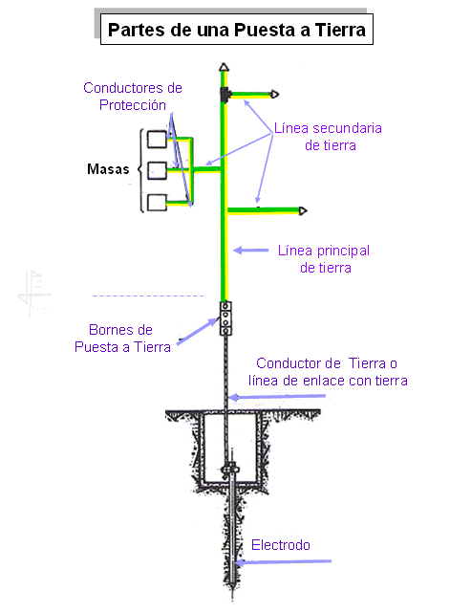
También los equipos de tecnología de componentes electrónicos que en general están diseñados con cubiertas plásticas, requieren una puesta a tierra para derivar posibles sobretensiones que puedan provenir del mismo sistema eléctrico de alimentación.
Desde el origen de la incorporación masiva de equipos que funcionaban con componentes de tecnología electrónica, se advirtió que los equipos electrónicos resultaban dañados con tensiones que provinieran del sistema de puesta a tierra general, cuando se conectaban equipos de instalaciones convencionales y de tecnología electrónica al mismo sistema de puesta a tierra.
Estos hechos originaron que se hiciera muy popular en el diseño de puestas a tierra, el criterio de realizar conexiones de puesta a tierra separada para los equipos electrónicos con respecto a la puesta a tierra del resto de los equipos tradicionales de las instalaciones.
Estas puestas a tierra independiente para los equipos con componentes electrónicos, se denomino “tierra independiente”, “tierra aislada”, “tierra limpia”, etc.
El criterio de establecer sistemas de puestas a tierra independientes conectados a tierras independientes, origina que por ejemplo, ante una descarga atmosférica se generen sobretensiones peligrosas entre las diversas puestas a tierra y daños en equipos electrónicos conectado a una puesta a tierra independiente.

Puesta a tierra de los equipos de tecnología electrónica
La necesidad de cumplir reglamentos de seguridad y también la necesidad de conectar a tierra dispositivos de protección internos que derivan a tierra sobretensiones provenientes de la red de alimentación, lleva a prever inexorablemente la conexión a tierra de masas metálicas o de bornes de dispositivos protectores de sobretensiones instalados para tal fin por los fabricantes de los equipos electrónicos aunque su masa no sea metálica.
Analizando lo especificado en normas internacionales se puede observar el criterio de puestas a tierra independientes de diversos equipos de la instalación, y la exigencia de establecer un sistema equipotencial o equipotenciador de la puesta tierra como se puede observar en la figura 1:

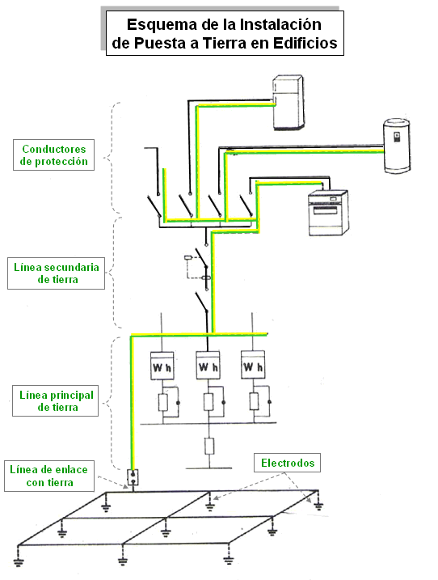
Figura 1- Sistema de puesta a tierra de tipo normalizado.

El electrodo en anillo. Sistema de cables y jabalinas que se construye en la etapa inicial de la edificación de modo de construir un sistema conectado y en parte embebido en el hormigón (que se considera un material conductor de corrientes a tierra).
Las líneas de enlace con la puesta a tierra llegan a los lugares de las cajas especializadas de conexión que disponen de regletas para la medición de los valores de resistencia de puesta a tierra.
Puntos de conexión de cables de protección (PE) con las regletas.
Líneas principales, horizontales y verticales para conectar las derivaciones de cable PE (*).
Derivaciones de PE en general de recorrido horizontal (*).
Conductores de protección de los circuitos internos de las instalaciones, aislados (verde amarillo) según AEA 90364.

(*) Conductores de cobre desnudos o aislados y de secciones mínimas.

La estructura del edificio es utilizada como elemento adicional y complementario para la lograr que todo el edificio este a un sistema equipotencial respecto a la puesta a tierra normalizada.

En la figura 2 se observa un sistema normalizado que vincula las puestas a tierra de seguridad y de descargas atmosféricas al sistema instalado en la fundación de edificio que actúa como sistema equipotencial de puesta a tierra.
Se pueden observar conexiones separadas de equipos de potencia considerable como motores específicos o de electrodomésticos, o conexiones separadas de partes metálicas de cuartos de baño que no son habituales en nuestras especificaciones, pero son útiles a modo de ejemplo de aplicación.

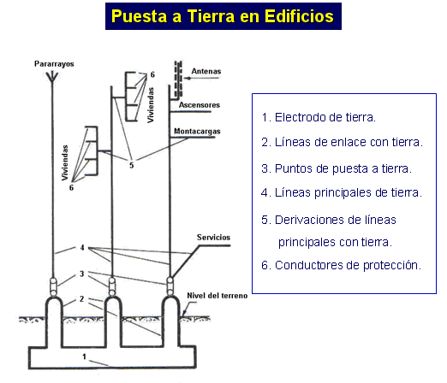

Figura 2 – Vinculación de derivaciones a tierra.

También se debe diseñar correctamente la forma de conexión de las puestas a tierra en las fundaciones del edificio para establecer un sistema equipotencial seguro y eficiente en el tiempo, como el posible indicado en figura 3.
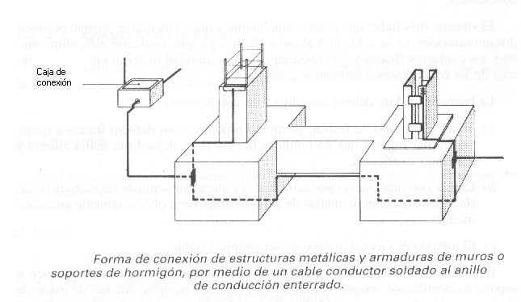
Figura3 – Detalle de tipo de conexión entre el sistema de puesta a tierra enterrado y embebido con las cajas especializadas de conexión ubicadas en lugares accesibles predeterminados.

Ing. Rubén Roberto LEVY
Bibliografía de referencia:
Puesta a tierra en Edificios y en Instalaciones Eléctricas- J. M. Requena, José T. Gasca Ed. Paraninfo.

